ЧЕЛЯБИНСКАЯ ОБЛАСТЬ

АДМИНИСТРАЦИЯ
ЗЛАТОУСТОВСКОГО ГОРОДСКОГО ОКРУГА
РАСПОРЯЖЕНИЕ

21.05.2024 г. | № | 1252-р/АДМ
г. Златоуст
О внесении изменений в распоряжение Администрации Златоустовского городского округа от 15.01.2024 г. № 124-р/АДМ «О включении
в реестр муниципальной
собственности мемориальной доски
в честь работников типографии, участвовавших в Великой Отечественной войне 1941-1945 годов»

В соответствии с Федеральным законом «Об общих принципах организации местного самоуправления в Российской Федерации», постановлением Администрации Златоустовского городского округа Челябинской области от 11 марта 2019 г. № 95-П «Об утверждении Положения об увековечивании памяти выдающихся граждан, исторических событий
на территории Златоустовского городского округа», постановлением Администрации Златоустовского городского округа от 19 января 2023 г.
№ 10-П/АДМ «Об утверждении Положения о Межведомственной комиссии
по увековечиванию памяти выдающихся граждан, исторических событий Златоустовского городского округа», в целях уточнения муниципального правового акта:
1. Пункт 1 распоряжения Администрации Златоустовского городского округа от 15.01.2024 г. № 124-р/АДМ «О включении в реестр муниципальной собственности мемориальной доски в честь работников типографии, участвовавших в Великой Отечественной войне 1941-1945 годов», изложить
в следующей редакции:
«1. Органу местного самоуправления «Комитет по управлению имуществом Златоустовского городского округа» (Турова Е.В.), принять
в муниципальную казну и включить в реестр муниципальной собственности мемориальную доску в честь работников типографии, участвовавших
в Великой Отечественной войне 1941-1945 годов, установленную 20.02.2023 г. на здании топографии по адресу: Челябинская область, г. Златоуст, ул. Таганайская, д. 198/1».
2. Пресс-службе Администрации Златоустовского городского округа (Валова И.А.) разместить настоящее распоряжение на официальном сайте Златоустовского городского округа в сети «Интернет».
3. Контроль за выполнением настоящего распоряжения оставляю
за собой.

Рассылка: УАиГ, ОМС «КУИ ЗГО», СД ЗГО, пресс-служба, прокуратура

Исполняющий обязанности Главы Златоустовского городского округа | 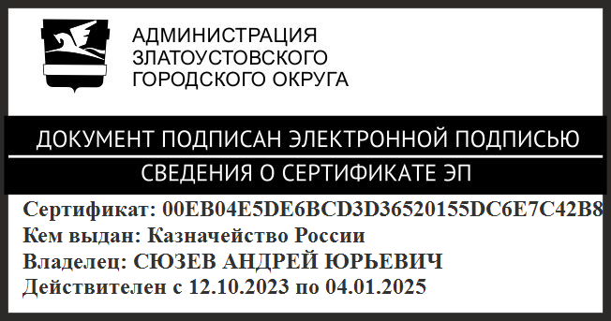 | А.Ю. Сюзев

